Mobilhotellet
Værgesamtykke

Ved udfyldelse og underskrift af denne erklæring giver jeg som forælder/værge samtykke til, at mit barn må downloade og anvende appen Mobilhotellet.
For mere information om appen henvises til mobilhotellet.dk.

Elevens oplysninger
Navn på elev: _______________________________
Elevens klasse: _______________________________

Forælder/værges oplysninger
Forælder/værgens navn: _______________________________

Samtykkeerklæring
☐ Ja, jeg giver samtykke til, at mit barn må downloade og anvende Mobilhotellet.
☐ Nej, jeg giver ikke samtykke.

Dato og underskrift
Dato: ______________________
Underskrift: ______________________
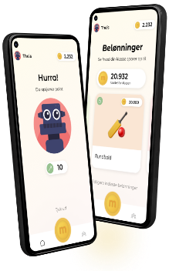
Mobilhotellet er et nyt og enkelt mobilhåndteringsværktøj, der hjælper eleverne med at tage ansvar for deres mobilbrug og skaber mere ro, fokus og fællesskab i undervisningen.
Ved spørgsmål, kontakt skolen.

